Отчёт по лабораторной работе №1
  - Подготовка стенда

Цель работы
Цель данной лабораторной работы — подготовить стенд для выполнения последующих лабораторных работ. Для этого необходимо настроить git, установить необходимые пакеты, а также создать модель экспоненциального роста в рамках проекта DrWatson.

Задание
— Создать рабочий каталог для всего курса. — Создать рабочее пространство для программ в рамках лабораторной работы. — Выполнить все задания по тексту лабораторной работы. — Установить необходимые пакеты. — Выполнить предложенный код. — Преобразовать код в литературный стиль. — Сгенерировать из литературного кода: — чистый код; — jupyter notebook; — документацию в формате Quarto. — Выполнить код из jupyter notebook. — Интегрировать документацию в формате Quarto в отчёт. — Добавить в код в литературном стиле вычисление для набора параметров. — Сгенерировать из литературного кода с параметрами: — чистый код; — jupyter notebook; — документацию в формате Quarto. — Выполнить код из jupyter notebook с параметрами. — Интегрировать документацию с параметрами в формате Quarto в отчёт.

Выполнение лабораторной работы

Настройка рабочего окружения
— Перед началом работы обновим систему командами sudo apt update и sudo apt upgrade -y, чтобы убедиться в актуальности пакетной базы ([рис. @fig-001]).
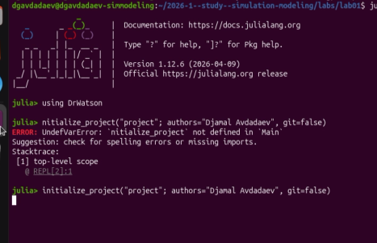
Обновление пакетной базы и системных пакетов
— Установим базовые инструменты разработки: git, git-flow, curl, wget, xclip, build-essential, vim ([рис. @fig-002]).
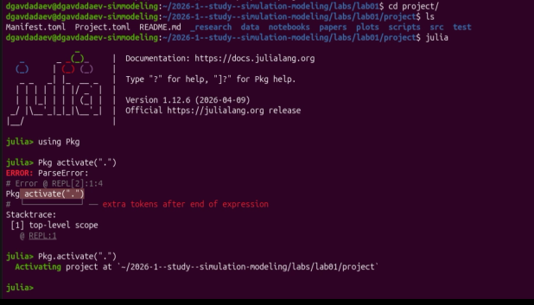
Установка базовых инструментов

Настройка git
— Зададим имя и email владельца репозитория, настроим отображение Unicode-символов, имя начальной ветки master, а также параметры autocrlf и safecrlf ([рис. @fig-003]).
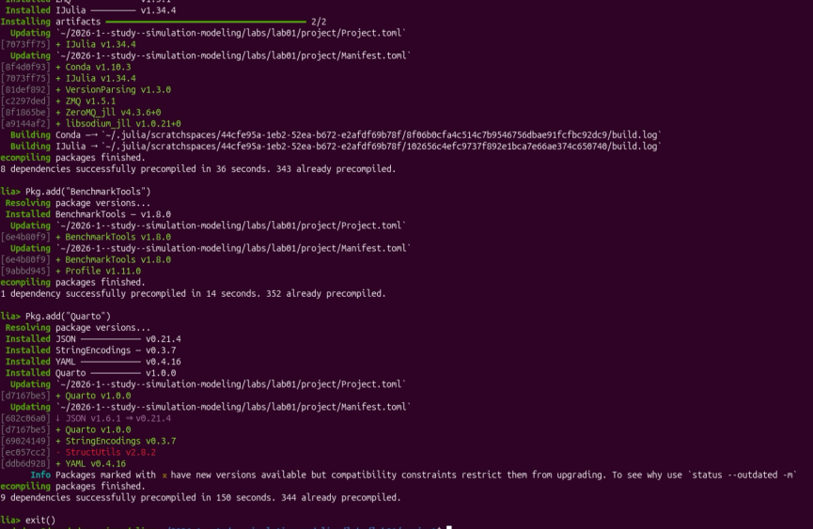
Задание глобальных параметров git
— Сгенерируем SSH-ключ алгоритма Ed25519 для авторизации на удалённых репозиториях. При запросе пути файл уже существовал, поэтому подтвердили перезапись; парольная фраза оставлена пустой ([рис. @fig-004]).
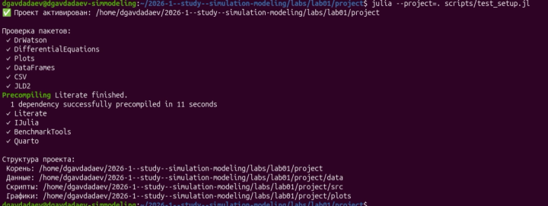
Генерация SSH-ключа Ed25519

Установка Julia
— Установим Julia с помощью официального скрипта Juliaup. Поскольку Juliaup уже присутствовал в системе, установщик сообщил об этом; запуск интерактивной сессии подтвердил работоспособность интерпретатора ([рис. @fig-005]).
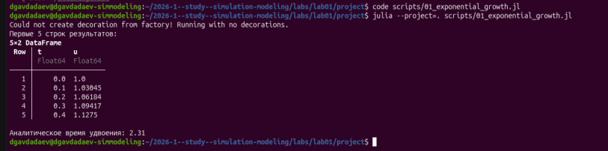
Проверка установки Julia через Juliaup
— Убедимся, что все ключевые инструменты доступны: julia --version вернул версию 1.12.6, git flow version — 1.12.3 (AVH Edition) ([рис. @fig-006]).
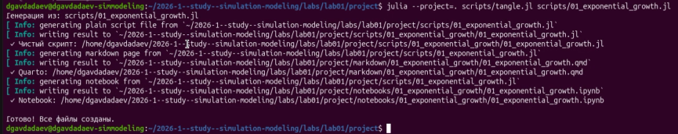
Проверка версий Julia и git flow

Создание проекта DrWatson
— Откроем Julia REPL в рабочем каталоге курса, подключим пакет DrWatson и создадим проект командой initialize_project. При первой попытке допущена опечатка в имени функции, после исправления команда выполнилась успешно ([рис. @fig-007]).
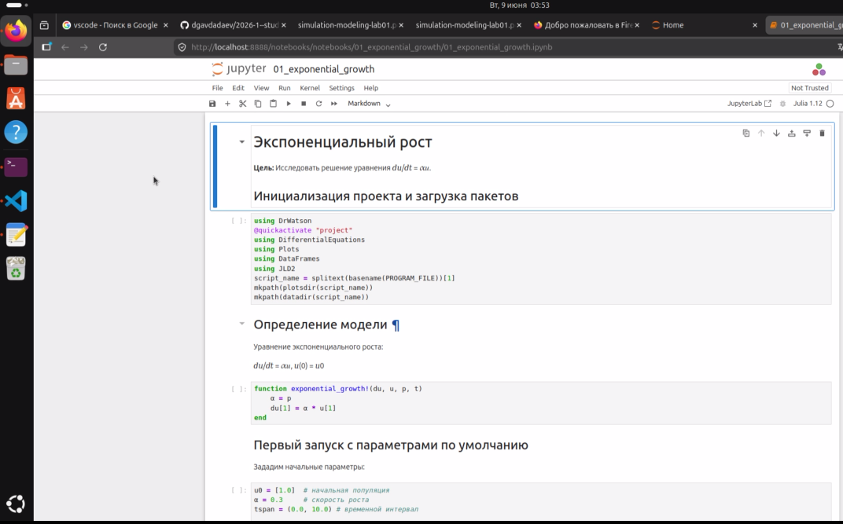
Инициализация проекта DrWatson в Julia REPL
— Перейдём в созданный каталог project. Убедимся в наличии стандартных файлов DrWatson (Manifest.toml, Project.toml, README.md). Запустим Julia и активируем окружение командой Pkg.activate(".") ([рис. @fig-008]).
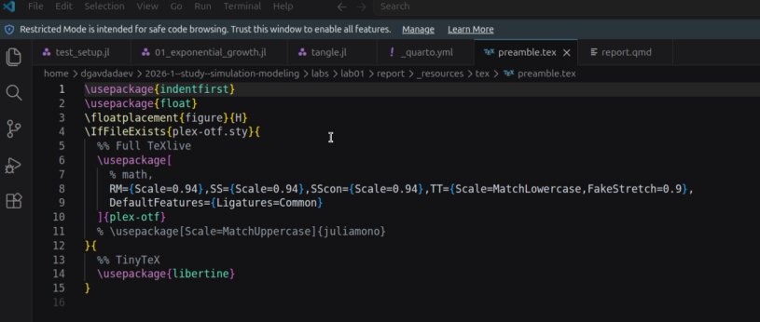
Переход в каталог проекта и активация окружения
— Добавим необходимые пакеты. В процессе установки менеджер пакетов разрешает зависимости и компилирует библиотеки. На данном этапе устанавливаются: DrWatson, DifferentialEquations, Plots, DataFrames, CSV, JLD2, Literate, IJulia ([рис. @fig-009]).
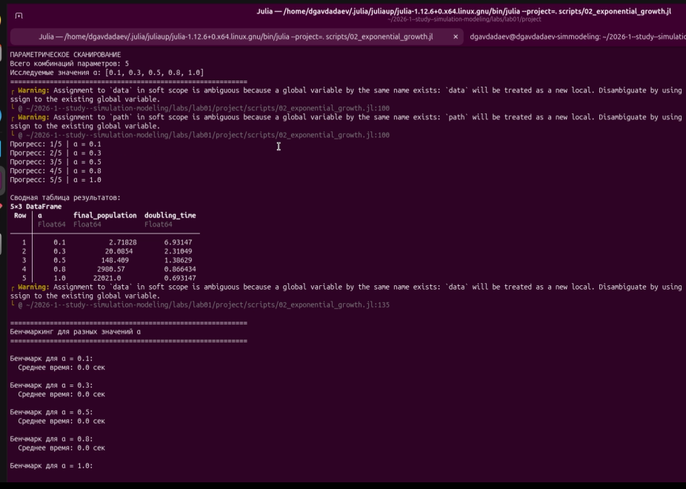
Процесс установки основных пакетов
— Завершим установку, добавив BenchmarkTools и Quarto. После успешной компиляции закроем REPL командой exit() ([рис. @fig-010]).
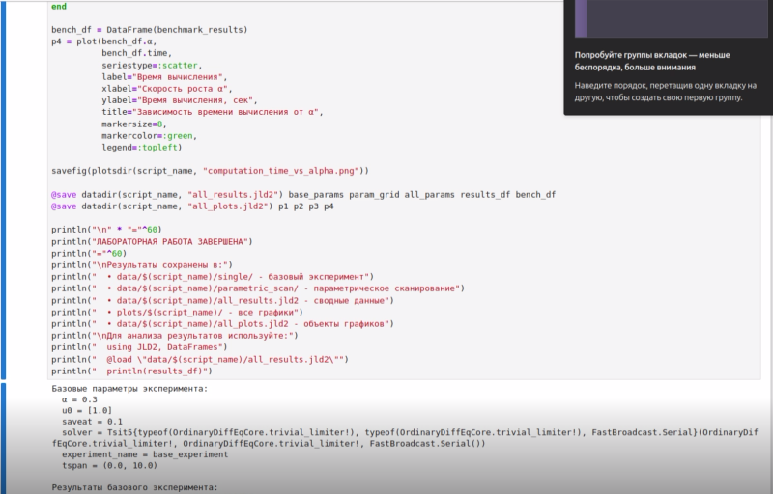
Установка BenchmarkTools и Quarto
— Проверим работоспособность окружения. Запустим тестовый скрипт scripts/test_setup.jl командой julia --project=. scripts/test_setup.jl. Скрипт последовательно импортирует все пакеты и выводит структуру проекта с путями к каталогам данных, скриптов и графиков ([рис. @fig-011]).
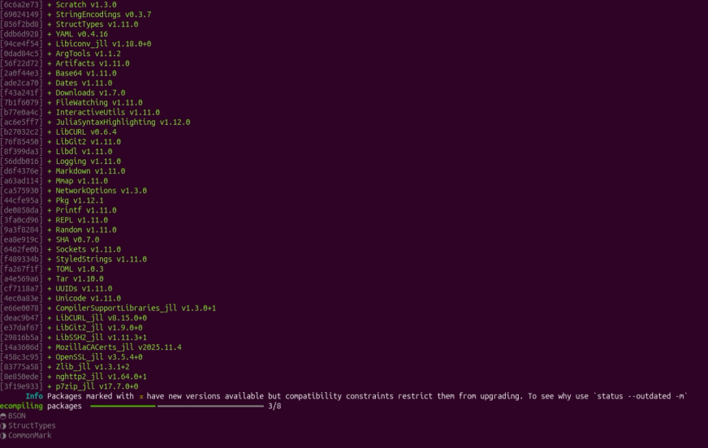
Результат выполнения тестового скрипта
— Рассмотрим исходный код скрипта test_setup.jl в редакторе. Для каждого пакета из списка выполняется попытка загрузки через eval(Meta.parse("using $pkg")); результат (успех или ошибка) выводится в терминал ([рис. @fig-012]).
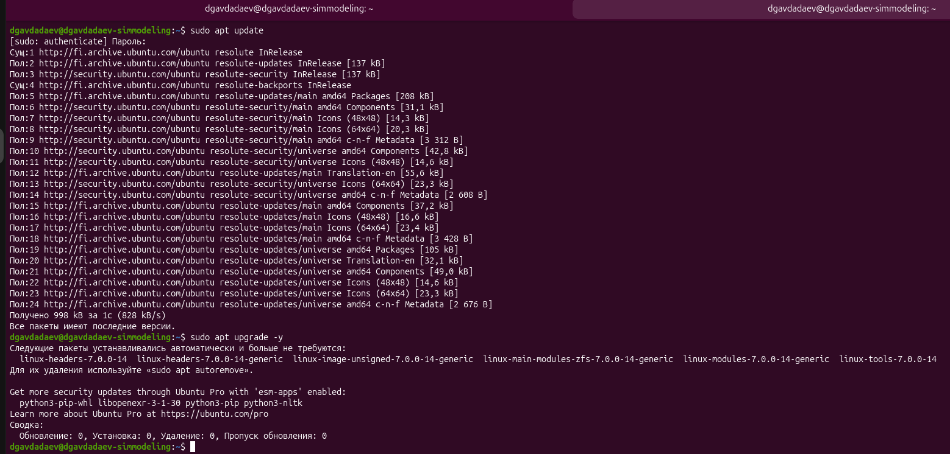
Код скрипта test_setup.jl

Модель экспоненциального роста
— Создадим скрипт scripts/01_exponential_growth.jl. В редакторе VS Code видна его структура: подключение пакетов, определение функции exponential_growth!, задание начальных условий ($u_{0}=1.0$, $α=0.3$, интервал $[0,10]$), численное решение через ODEProblem с методом Tsit5 и визуализация ([рис. @fig-013]).
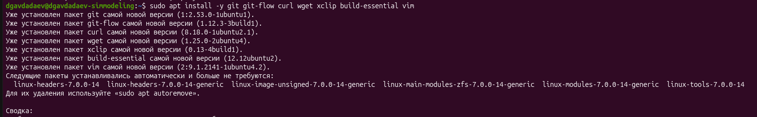
Код скрипта 01_exponential_growth.jl
— Запустим скрипт командой julia --project=. scripts/01_exponential_growth.jl. Вывод содержит первые пять строк DataFrame с колонками t и u, а также вычисленное аналитическое время удвоения: $T_{2}=2.31$, что совпадает с аналитическим значением $ln2/0.3≈2.31$ ([рис. @fig-014]).
Запуск скрипта и вывод результатов
— Рассмотрим шаблон литературного скрипта intro.jl. Он демонстрирует базовую структуру: подключение DrWatson, активация проекта через @quickactivate, включение вспомогательных файлов из каталога src ([рис. @fig-015]).
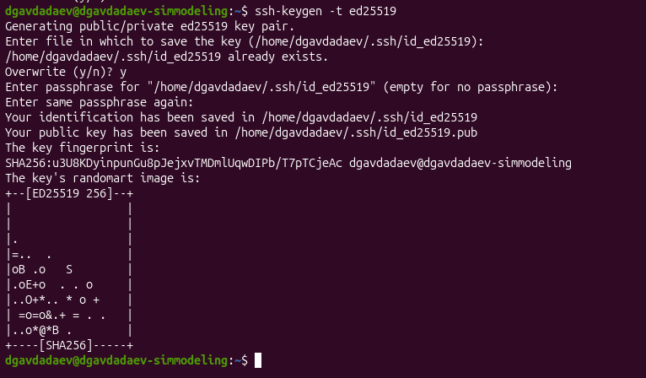
Шаблон литературного скрипта intro.jl
— Создадим скрипт-генератор scripts/tangle.jl. Он принимает путь к литературному скрипту в качестве аргумента и автоматически формирует три созданных файла: чистый Julia-скрипт, документ Quarto и Jupyter-ноутбук ([рис. @fig-016]).
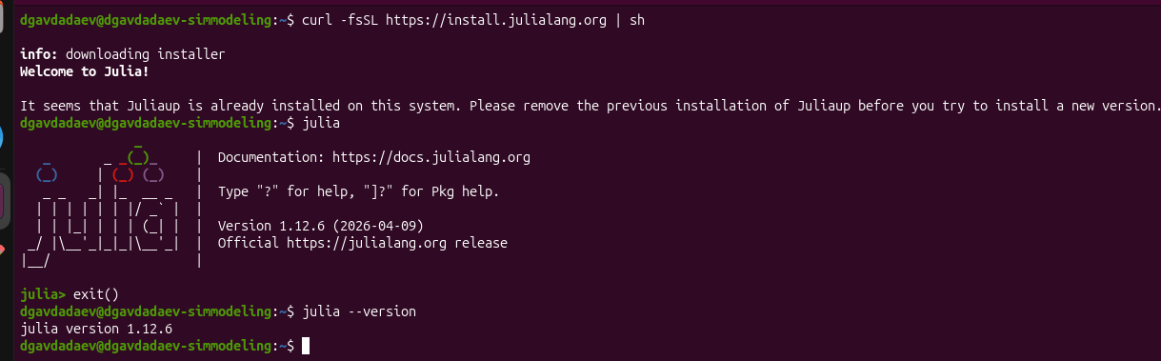
Код скрипта tangle.jl
— Запустим генератор: julia --project=. scripts/tangle.jl scripts/01_exponential_growth.jl. Последовательно создаются чистый скрипт, Quarto-страница в каталоге Markdown и Jupyter-ноутбук в каталоге notebooks. Работа завершается сообщением «Готово! Все файлы созданы.» ([рис. @fig-017]).
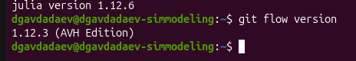
Генерация производных форматов командой tangle
— Откроем сгенерированный ноутбук notebooks/01_exponential_growth/01_exponential_growth.ipynb в браузере через JupyterLab. Ноутбук имеет структурированные разделы: инициализация, определение модели, первый запуск с параметрами по умолчанию ([рис. @fig-018]).
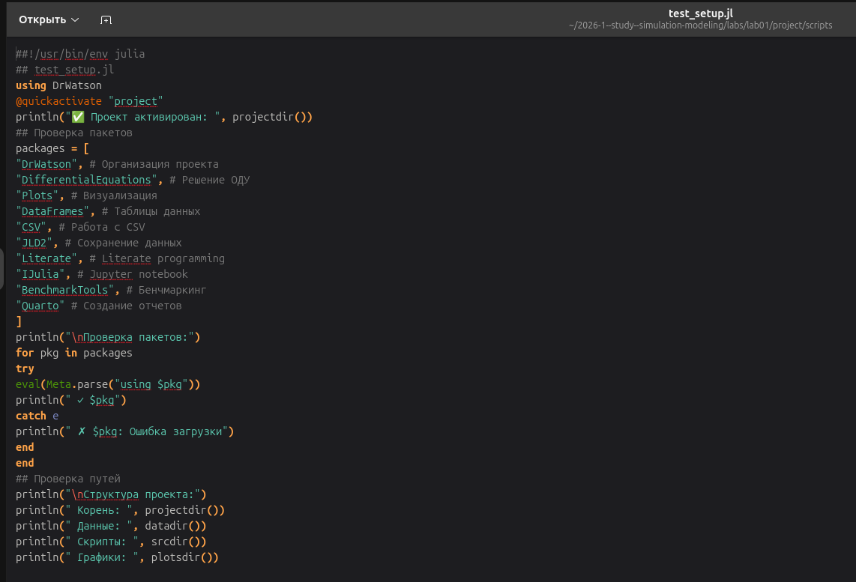
Jupyter-ноутбук 01_exponential_growth.ipynb в JupyterLab
— В файле конфигурации отчёта _quarto.yml подключим поддержку Julia: зададим engine: julia с флагом --project=../project. Также настроим язык (lang: ru-RU), нумерацию разделов и оглавление ([рис. @fig-019]).
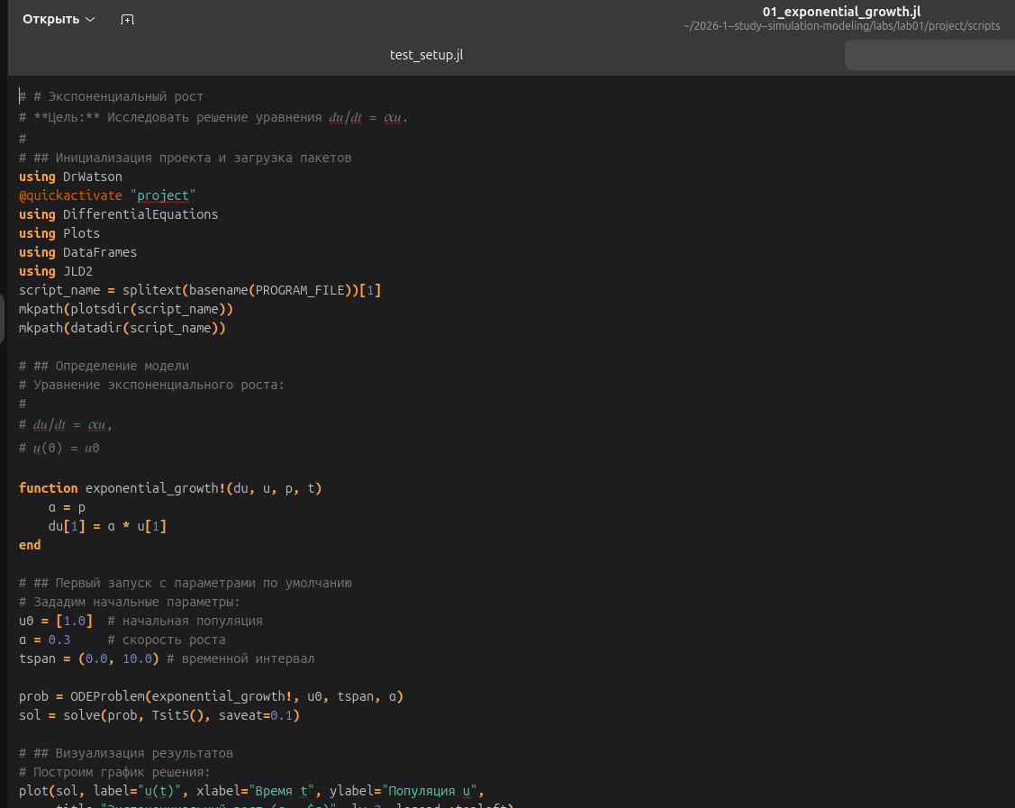
Настройка файла _quarto.yml
— В преамбуле LaTeX preamble.tex добавим поддержку шрифта plex-otf для корректного отображения кода Julia в PDF. В качестве запасного варианта указан шрифт libertine ([рис. @fig-020]).
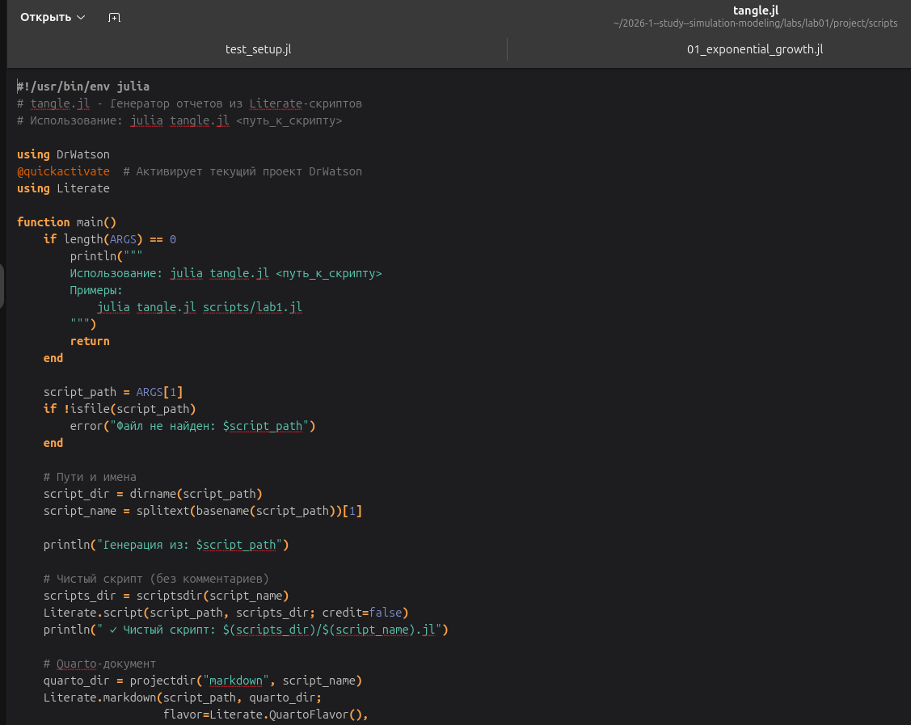
Редактирование преамбулы preamble.tex
— В файл отчёта report.qmd добавим директиву {{< include >}} для подключения Quarto-документации первой модели. Аналогичная директива предусмотрена для второй модели ([рис. @fig-021]).
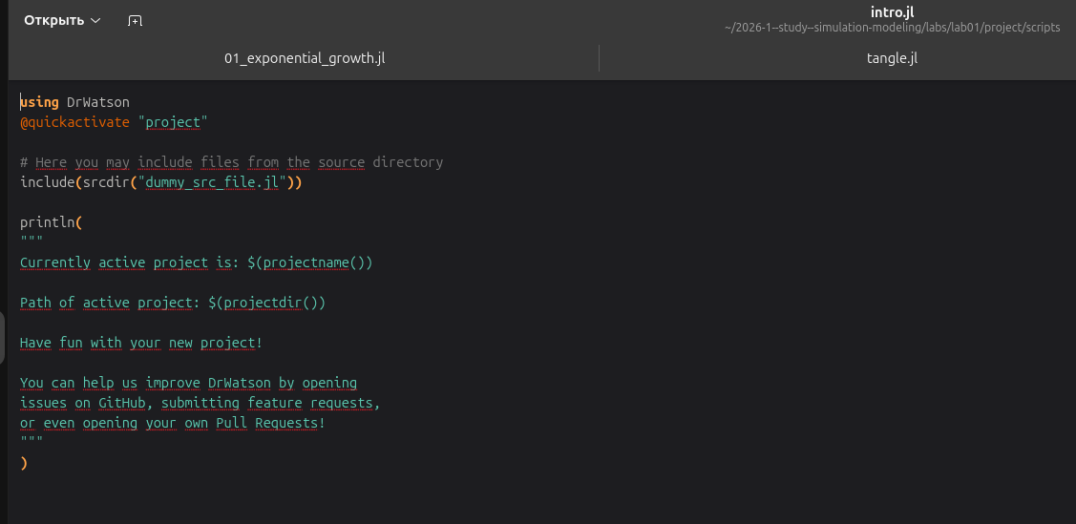
Подключение документации в report.qmd
— Создадим скрипт scripts/02_exponential_growth.jl для параметрического сканирования. При запуске программа перебирает значения $α∈\{0.1,0.3,0.5,0.8,1.0\}$ и выводит сводную таблицу с финальной численностью популяции и временем удвоения для каждого значения, а затем выполняет бенчмарки ([рис. @fig-022]).
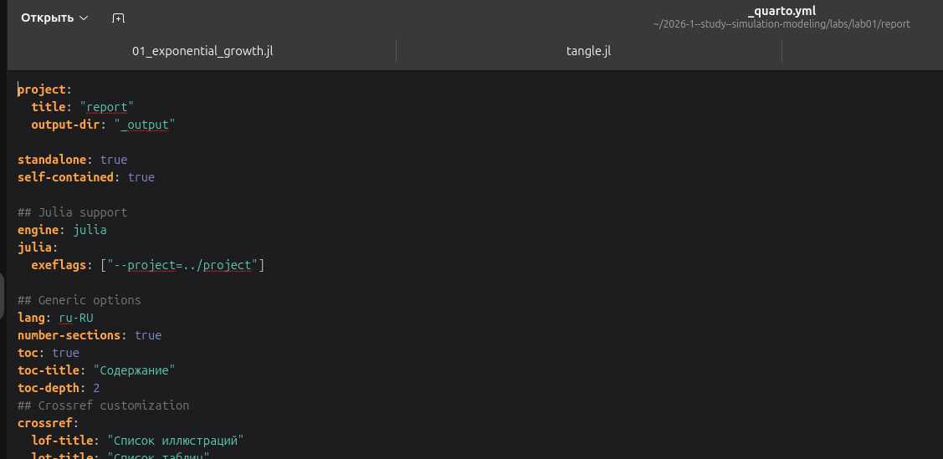
Результат параметрического сканирования
— В заключительной части программы реализовано сохранение результатов моделирования в файл формата JLD2. Через макрос @save формируются файлы all_results.jld2 с параметрами, DataFrame и объектами графиков; в конце выводятся пути к сохранённым файлам и инструкция по загрузке ([рис. @fig-023]).
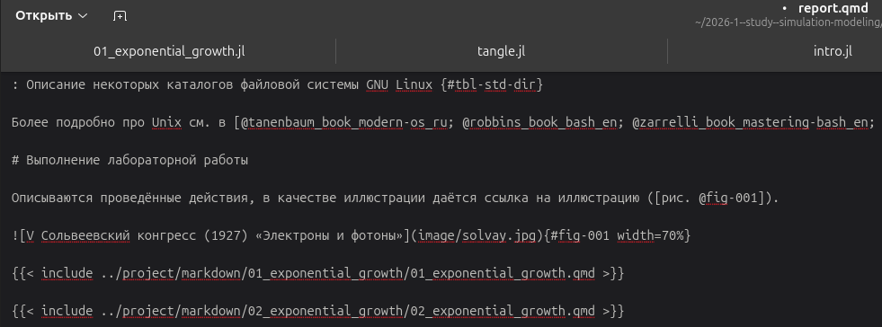
Блок сохранения результатов в 02_exponential_growth.jl
Для второго скрипта повторим цикл генерации: через tangle.jl создадим чистый скрипт, Quarto-документ и Jupyter-ноутбук, выполним ноутбук и интегрируем документацию в отчёт через вторую директиву {{< include >}}.
{{< include ../project/markdown/01_exponential_growth/01_exponential_growth.qmd >}}
{{< include ../project/markdown/02_exponential_growth/02_exponential_growth.qmd >}}

Выводы
В ходе данной лабораторной работы было подготовлено рабочее окружение для последующих лабораторных работ: настроен git с корректными параметрами безопасности и SSH-ключом, установлен интерпретатор Julia 1.12.6, создан воспроизводимый проект DrWatson с набором необходимых пакетов. Реализована модель экспоненциального роста, численное решение которой совпало с аналитическим (время удвоения $T_{2}≈2.31$ при $α=0.3$). В ходе работы был освоен процесс преобразования литературного кода в обычный Julia-код, Jupyter Notebook и документацию Quarto. Расширенная версия модели продемонстрировала параметрическое сканирование с сохранением всех результатов через механизм DrWatson.

Список литературы
- Knuth D. E. Literate Programming // The Computer Journal. — 1984. — Feb. — Vol. 27, no. 2. — P. 97–111. — ISSN 1460-2067. — DOI: 10.1093/comjnl/27.2.97.
- A Multi-Language Computing Environment for Literate Programming and Reproducible Research / E. Schulte [et al.] // Journal of Statistical Software. — 2012. — Vol. 46, no. 3. — ISSN 1548-7660. — DOI: 10.18637/jss.v046.i03.
- The Story in the Notebook / M. B. Kery [et al.] // Proceedings of the 2018 CHI Conference on Human Factors in Computing Systems. — ACM, 04/2018. — P. 1–11. — DOI: 10.1145/3173574.3173748.
- Имитационное моделирование. Практикум / А. В. Королькова, Д. С. Кулябов. — Москва : РУДН, 2025.

